Мастер-класс по изготовлению картины для папы из крупы.
Мастер-класс по изготовлению картины для папы из крупы.
Для того, чтобы приготовить картину для папы нам понадобились крупы (рис, манка, греча, половинчатый горох, картинка парусника, лист картона голубого цвета, клей ПВА.
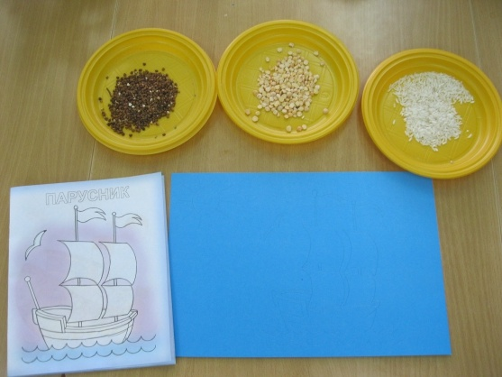
Картинку перевели на картон простым карандашом, добавили солнце.
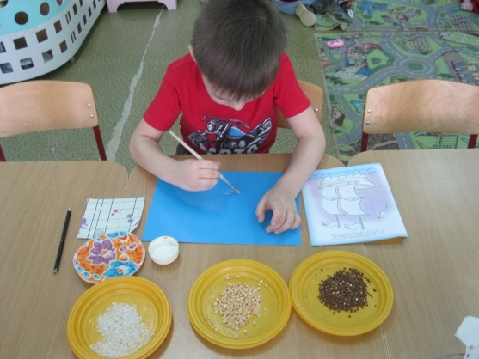
Затем начали поочерёдно заполнять силуэт крупами. Вверх корабля выложили половинками гороха. Сначала намазываем клей, потом выкладываем крупу. Горох выкладываем по одной, друг за другом.
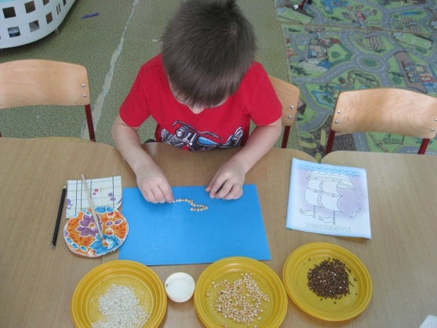
Флажки, чайки намазываем клеем и посыпаем манкой. Ту манку, которая не приклеилась, стряхиваем в тарелочку обратно.
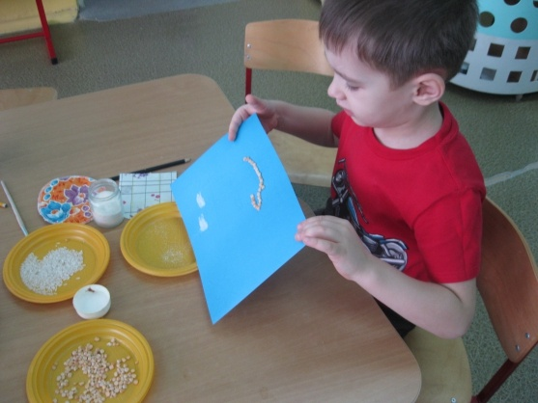
Мачты и сам кораблик заполняем гречей. Приклеиваем, слегка прижимаем сверху салфеткой
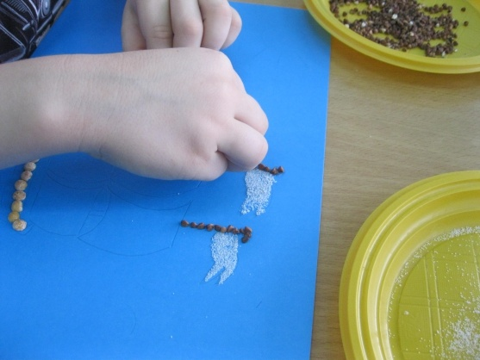
Паруса намазывает клеем и заполняем их рисом.
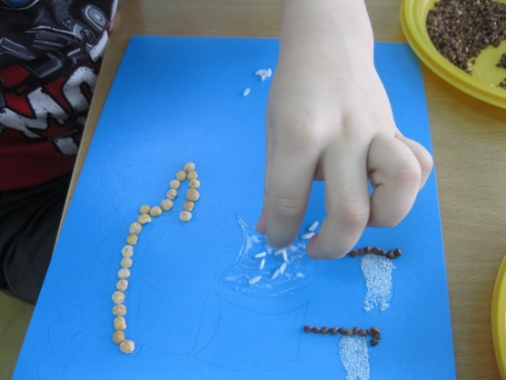
Волны и солнце заполняем манкой, предварительно намазав клеем. Ту крупу, которая не приклеилась, стряхнуть.
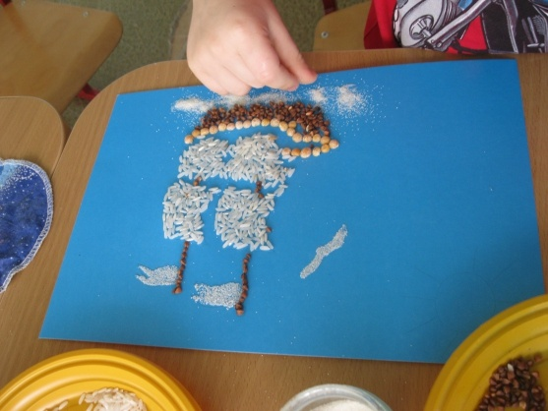
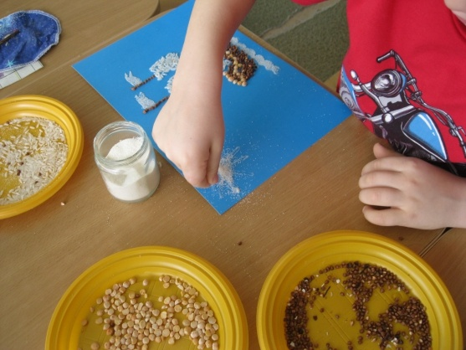
Вот такая картина получилась. Можно её покрасить красками, но мы решили оставить в натуральном цвете.
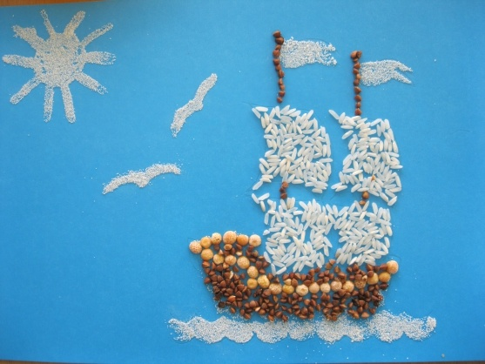
Плывёт, плывёт кораблик
Кораблик крупяной.
В ходе изготовления работы хорошо потренировали мелкую мускулатуру пальцев, и конечно сделали приятное для папы.
